Standardillustrierende Aufgaben veranschaulichen beispielhaft Standards für Lehrkräfte, Lernende und Eltern.

Fach | Chemie
Kompetenzbereich | Erkenntnisse gewinnen
Kompetenz | Mit Modellen umgehen – Testen
Niveaustufe(n) | E/F
Standard | Die Schülerinnen und Schüler können Modelle mit dem naturwissenschaftlichen Sachverhalt vergleichen.
ggf. Themenfeld | TF 5: Salze – Gegensätze ziehen sich an
ggf. Bezug Basiscurriculum (BC) oder übergreifenden Themen (ÜT) | ---
ggf. Standard BC | ---
Aufgabenformat
offen: |  | halboffen: x | geschlossen:
Erprobung im Unterricht:
Datum: |  | Jahrgangsstufe: | Schulart:
Verschlagwortung | Kochsalz, Modell, Löslichkeit

Aufgabe und Material: Löslichkeit von Salzen
Gibt man beispielsweise Kochsalz in das Wasser, so vermischt sich die Flüssigkeit mit dem Feststoff und das Salz ist mit dem bloßen Auge nicht mehr zu sehen. Man spricht davon, dass sich das Salz im Wasser gelöst hat.
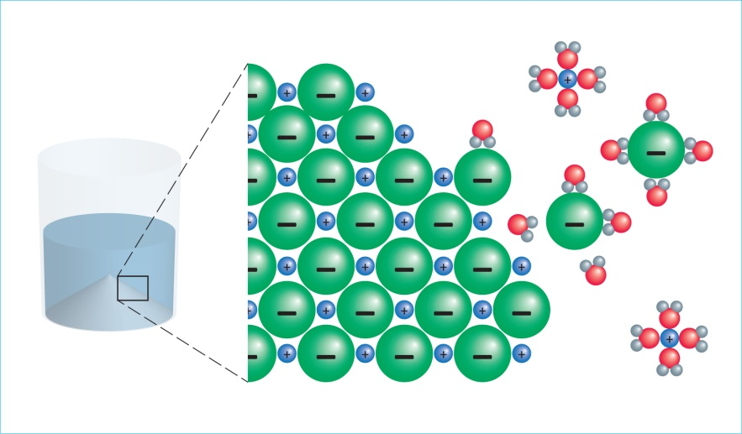
Abb.: Auflösen von Kochsalz in Wasser
Aufgabe:
Vergleiche den naturwissenschaftlichen Sachverhalt „Löslichkeit des Salzes in Wasser“ mit der modellhaften Abbildung. Vervollständige dazu die Tabelle.
Modell | Naturwissenschaftlicher Sachverhalt
blaue Kugeln | Natrium-Ionen (Na⁺-Ionen)
 | Wasser-Moleküle
 | Anlagerung von Wasser-Molekülen an das Kristall durch elektrostatische Anziehungskräfte
Die blauen und grünen Kugeln werden aus dem Verband entfernt, indem die dreiatomigen Kugelmodelle diese umhüllen.
Sandra Benad/SenBJF

Erwartungshorizont:

Vergleiche den naturwissenschaftlichen Sachverhalt „Löslichkeit des Salzes in Wasser“ mit der modellhaften Abbildung und mit dem, was man beobachten kann. Vervollständige dazu die Tabelle.
Modell | Naturwissenschaftlicher Sachverhalt
blaue Kugeln | Natrium-Ionen (Na⁺-Ionen)
grüne Kugeln | Chlorid-Ionen (Cl⁻-Ionen)
dreiatomige Kugeln | Wasser-Moleküle (H₂O)
Die dreiatomigen Modelle lagern sich an den Kugelverband an. | Anlagerung von Wasser-Molekülen an das Kristallgitter durch elektrostatische Anziehungskräfte (Ion-Dipol-Wechselwirkung)
Die blauen und grünen Kugeln werden aus dem Verband entfernt, indem die dreiatomigen Kugelmodelle diese umhüllen. | Hydratation der Ionen durch Wasser-Moleküle, bis schließlich das gesamte Kristallgitter gelöst vorliegt

Sandra Benad/SenBJF

Grafik: Penserot (LISUM)

